西安建筑科技大学理学院电子信息科学与技术专业LABVIEW仿真实验课程

学生实验报告书

院 系 理学院
专业班级 电子信息科学与技术1501
实验名称 LabVIEW仿真实验
姓 名 卢明
学 号 151004113

2017年12月3日

西安建筑科技大学理学院电子信息科学与技术专业LABVIEW仿真实验课程

学生实验报告书
学生姓名：卢明
学生学号：151004113
实验项目名称：元胞自动机仿真
实验计划学时:4学时
实验项目类型：综合、设计
实验时间：2017年12月1日
一〖实验目的〗熟悉
熟悉LabVIEW开发环境，掌握基于LabVIEW的虚拟仪器原理、设计方法和实现技巧，运用专业课程中的基本理论和实践知识，采用LabVIEW开发工具，利用条件结构，循环等函数功能,子vi与强度图显示，实现对简单元胞自动机的仿真。
二〖实验仪器〗
安装有LABVIEW的计算机
三〖实验内容〗
元胞自动机（Cellular Automaton）是由由冯诺依曼在20世纪50年代发明，在时间和空间都离散的动力系统。散布在规则格网 (Lattice Grid)中的每一元胞(Cell)取有限的离散状态，遵循同样的作用规则，依据确定的局部规则作同步更新。大量元胞通过简单的相互作用而构成精态系统的演化。本实验基于元胞自动机的一般规则进行设计，使用Labview图形化界面进行仿真。实现“生命游戏”，“森林火灾”两种基本规则元胞自动机的仿真。
四〖方案步骤〗
1.“生命游戏”的设计
1、输入地图大小n，初始细胞密度p等参数，若无输入则使用默认值。根据输入参数产生n×n 大小的二维0-1数组。其中0,1分别代表细胞的“生”与“死”。
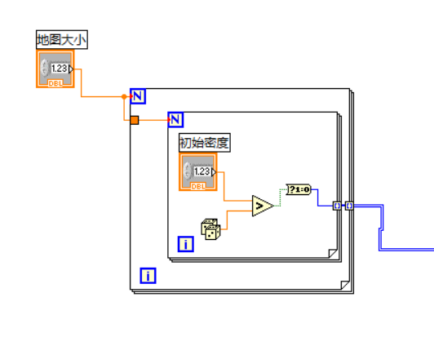
图 1初始状态的生成
2、因元胞自动机属于有限状态机，因此遵循有限状态机的一般设计步骤，其整体结构为循环结构，且采用移位寄存器实现从现态到次态的转换。在循环中加入等待时间，达到对画面更新的速度的调节。使用强度图对二维数组显示。
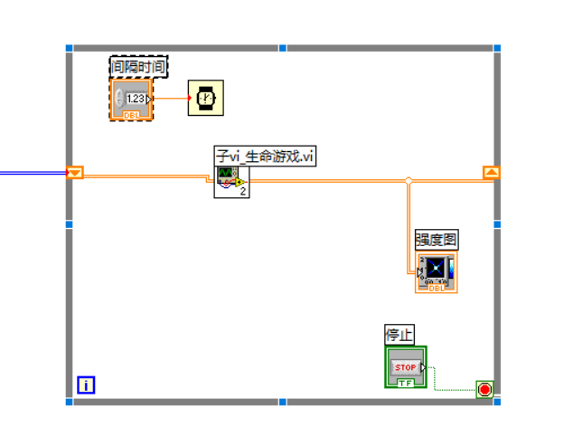
图2 程序主框架
3、使用子vi对现态进行更新。子vi主要使用Mathscript节点实现对二维数组的操作。更新规则如下:
a． 如果一个细胞周围有3个细胞为生（一个细胞周围共有8个细胞），则该细胞为生（即该细胞若原先为死，则转为生，若原先为生，则保持不变） 。
b． 如果一个细胞周围有2个细胞为生，则该细胞的生死状态保持不变；
c． 在其它情况下，该细胞为死（即该细胞若原先为生，则转为死，若原先为死，则保持不变）

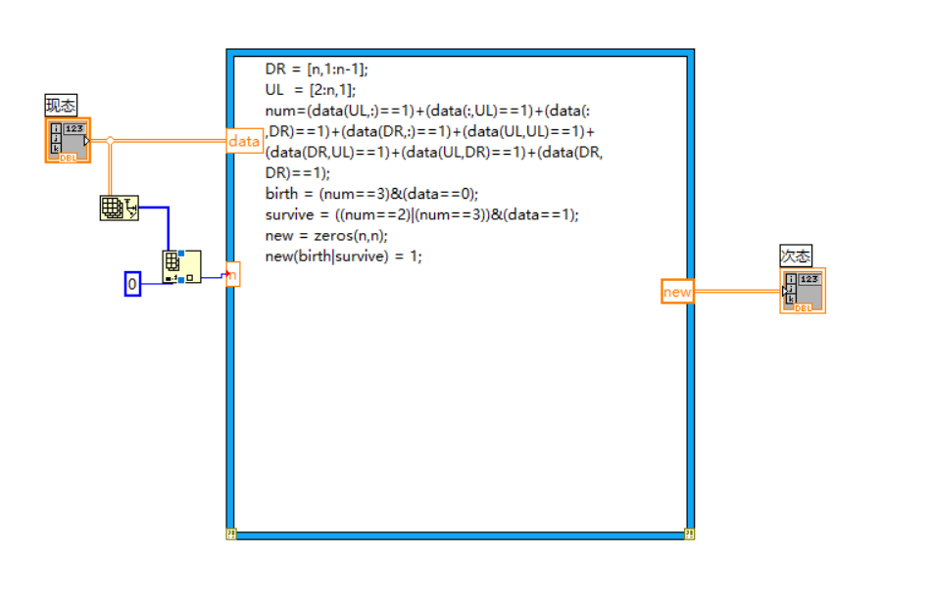
图3 “生命游戏”子Vi
4、更新完成后将次态使用强度图显示，并将此时的状态当作下一时刻的现态输入。
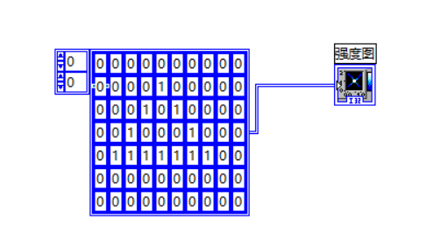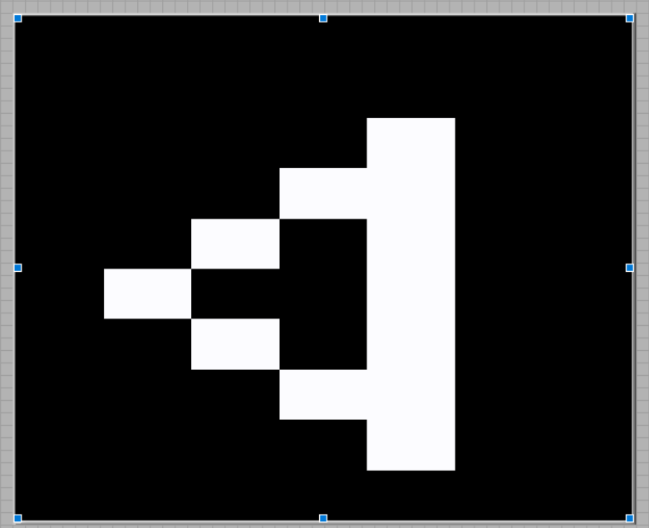
图 4 强度图的显示举例
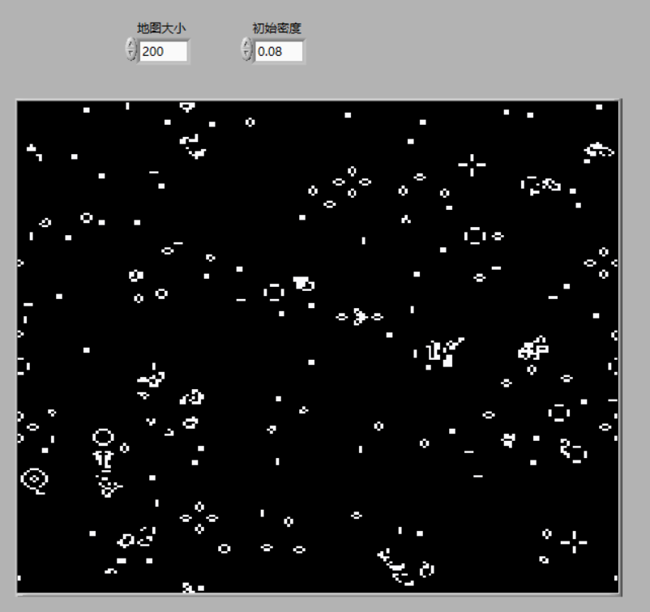
图5 “生命游戏”某一时刻的状态
2.“森林火灾”的设计
在上述仿真的基础上增加更新规则，并且实现不同规则下用户输入参数界面的转换。其程序框架如下:
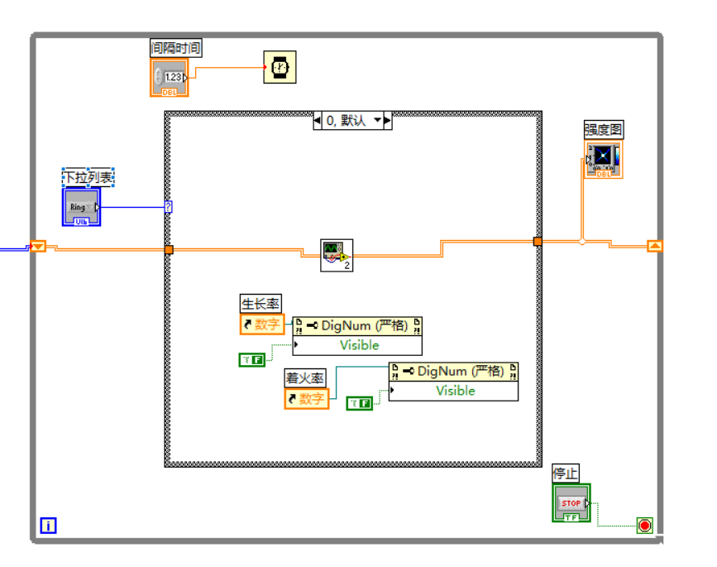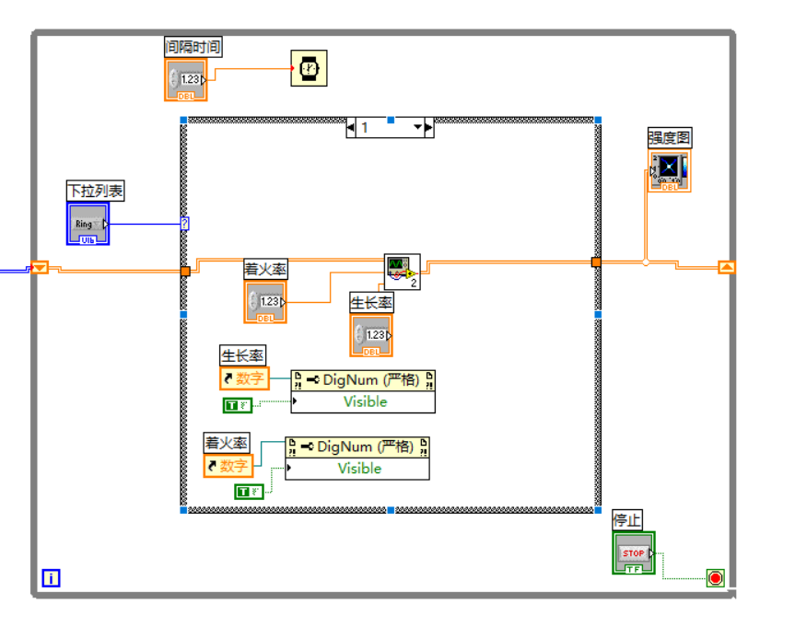
图 6 使用case结构实现两种更新规则的转换
使用属性节点对多余输入参数的隐藏可以达到切换的效果。其“森林火灾”的更新子vi如图所示:
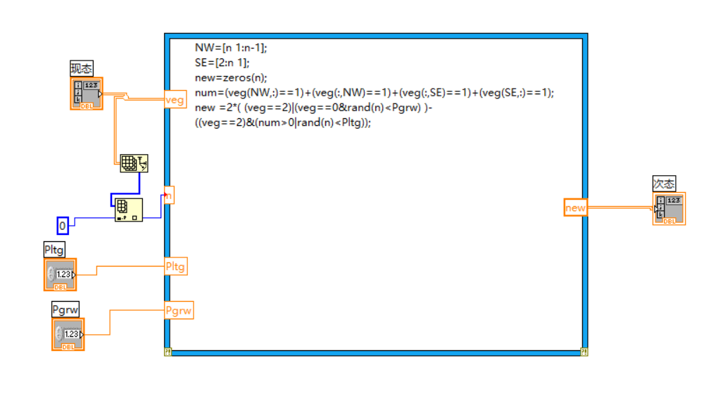
图7 “森林火灾”更新子Vi
其更新规则如下:
a． 正在燃烧的树变成空格位。(3→0)
b． 如果树的最近邻居中有一个树在燃烧，则它变成正在燃烧的树。(1→3)
c． 在空格位，树以概率P生长。(0→1)
d. 在最近的邻居中没有正在燃烧的树的情况下树在每一步以概率f(闪电)变为正在燃烧的树。(1→3)

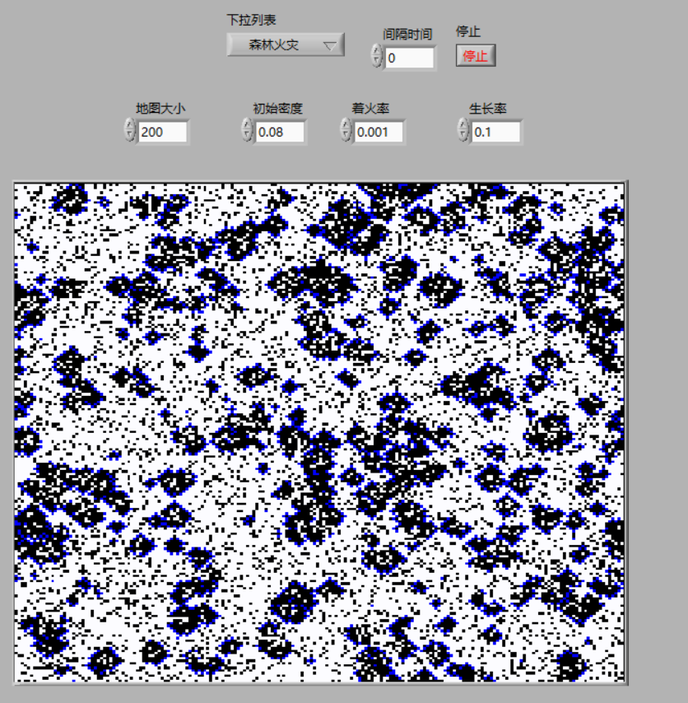
图8 “森林火灾”某一时刻的状态

五〖实验总结〗
本实验在LabVIEW程序环境下，对基本元胞自动机进行了模拟。在这个过程中，巩固了自己的知识，而且加深了对LabVIEW的认识。
遇到的问题以及解决方案：
1.在对状态的显示这一步骤上最初使用二维布尔数组进行显示，但实际效果并不理想且无法实现多状态(“森林火灾”)规则的模拟。最终通过查阅资料，找到合适的方法使用强度图作为画面的输出。
2.在设计更新状态的步骤中初始采用labview控件，但发现其相当繁琐，无法灵活的对数组的操作。后经查阅资料，发现其Mathscript节点可以使用类似Matlab的m语言对数组进行操作，极大的简化了设计的过程。
3.查阅资料解决了如何使用属性节点实现用户界面切换的效果。
六〖实验评定〗
实验内容（70分）：
方案步骤（20分）：
实验总结（5分）：
其它（5分）：
综合得分：

指导教师签名：

